Муниципальное бюджетное общеобразовательное учреждение
«Кадетская школа № 46 г. Пензы
Пензенский казачий генерала Слепцова кадетский корпус»

Секция «Экология животных. Зоология»

Исследовательская работа
на тему:
Исследование формирования
экологического воспитания в начальных классах МБОУ «Кадетская школа №46 г. Пензы» при организации акции «Накормим птиц зимой»

Выполнила:

учитель
химии
МБОУ «Кадетская школа № 46 г. Пензы»
Сумбаева Анна Андреевна
Тел. 89273616931

Пенза, 2022

Содержание

Содержание……………………………………………………….………………….2

Введение…………………………………………………………..……………..…3

Обзор литературы

Проблема птиц в холодное время года…………….………………………..……. 6

Обзор видового состава оседлых птиц города Пенза………………..…..……..8

Помощь пернатым птицам................................................................................... 10

Исследовательская часть…………………………………………………..………12

Выводы……………………………………………………………….....…..………14

Заключение……………………………………..…………………………...………15

Список использованной литературы..………………………………….………..16

Приложение…………………………………………....…………………………….18

Введение
В настоящее время общество вплотную стоит перед проблемой экологического воспитания и образования. Сейчас можно без преувеличения сказать, что большинство людей на планете совершенно лишены всяких экологических знаний и навыков. [3]
Научно-технический прогресс улучшает условия жизни человека, повышает ее уровень. Но вместе с тем растущее вмешательство человека вносит в окружающую среду такие изменения, которые могут привести к необратимым последствиям. Проблема охраны природы становится главной проблемой.
Охранять природу … Охранять окружающую среду … Эти слова сегодня мы слышим все чаще и чаще.
Особую роль в сложившейся ситуации играет школа. Она призвана дать экологические знания, воспитать экологическую культуру, быть активным пропагандистом всех природоохранных мероприятий.
Экологическая грамотность сегодня необходима всем. [3]

Актуальность
Экологическое воспитание является приоритетным направлением в развитии экологического воспитания у школьников. Особое внимание должно уделяется практической природоохранной деятельности. Экологическое воспитание необходимо для гармоничного развития школьников и является необходимой формой работы. Планета Земля – наш общий дом, каждый человек, живущий в нём, должен заботливо и бережно относиться к нему, сохраняя все его ценности и богатства. На нашей планете в последнее время отмечаются серьезные нарушения механизмов саморегуляции систем разных уровней. Причины этого в экологической неграмотности человека, относящегося к окружающему миру потребительски. Если люди в ближайшем будущем не научаться бережно, относиться к природе, они погубят себя. [1]
Именно поэтому задачи изменения мировоззрения человека и экологического развития ребенка представляются нам первоочередными. Начинать экологическое воспитание надо со школьного возраста, так как приобретенные в это время знания, могут в дальнейшем преобразоваться в прочные убеждения.
Решение этих задач связано с поиском и разработкой новых эффективных педагогических технологий, способствующих интеллектуальному, творческому, нравственному развитию подрастающего поколения. [3]
В настоящее время в образовательном процессе уделяется огромное внимание экологическому воспитанию детей. Наша работа подразумевает единение детей и взрослых.
Чтобы дети думали о природе, заботились о ней и берегли, надо знакомить подростков со всеми экологическими проблемами, вести целенаправленную и кропотливую работу по экологическому воспитанию и тогда забота об окружающем мире превратится у подростков в норму поведения. [3]
Цель работы: Формировать экологическое воспитание учеников МБОУ «Кадетской школы №46 г. Пензы» при организации акции «Накормим птиц зимой»
Задачи:
- знакомить с видовым разнообразием зимующих птиц нашей местности;
- расширить представление детей о возможности правильной подкормки зимующих птиц;
- сформировать навыки изготовления кормушек для птиц;
- развить гуманное отношение к птицам, мотивацию к их охране.
- провести опрос среди учащихся;
- воспитывать в детях бережное отношение к природе, экосистеме.

Объект исследования: изучение образа жизни и поведения птиц зимой.

Предмет исследования: зимующие птицы нашего края.
Гипотеза: При проведении акции «накормим птиц» формируется любовь к птицам, к природе воспитанников нашей школы, что в результате пополняет число защитников природы.

Методы исследования
- Конструирование
- Наблюдение
- Анализ
- Социальный опрос

Время реализации проекта: январь – март 2020 года.

Обзор литературы

Проблема птиц в холодное время года
Как хорошо сказано в стихотворении А. Яшина
«Покормите птиц зимой»:
Покормите птиц зимой!
Пусть со всех концов
К нам слетятся, как домой,
Стайки на крыльцо
Не богаты их корма,
Горсть зерна нужна.
Горсть одна -
И не страшна будет им зима.
Приучите птиц в мороз
К своему окну,
Чтоб без песен не пришлось
Нам встречать весну.

В связи с широким распространением птицы приспособились к разнообразным условиям существования. В результате возникли различные экологические группы. Важную роль птицы играют в регуляции численности грызунов и насекомых. Также птицы сами являются важным звеном в пищевых цепочках многих хищников. [2]
Более того, птицы помогают расселять растения по разным регионам земли, благодаря чему флора постоянно обновляется и разнообразится. Склевывая сочные плоды рябины, черники, черемухи, бузины, брусники, они перелетают на другое место, где и выбрасывают неповрежденные семена растений вместе с пометом. (Приложение 1). Насекомоядные птицы уничтожают огромное количество вредителей. Например, дятел поедает очень много короедов, слоников и других насекомых. В поврежденных и сухих деревьях дятлы устраивают множество дупел и этим создают «жилой фонд» для других насекомоядных птиц. Черный скворец за 5 дней одно гнездовье черного скворца уничтожило 796 майских жуков, 160 их личинок, 27 жуков – щелкунов и 12 их личинок. За гнездовой период один выводок скворцов уничтожил 7800 майских жуков.
Кукушка истребляет волосатых гусениц, которых не едят другие птицы. Грачи уничтожают проволочников, долгоносиков, жуков – кузек, совок, саранчовых.
Птицы способствуют расселению растений. Свиристели разносят семена плодовых деревьев и кустарников. [4]
Зима – тяжёлое время года для птиц. Зимой пернатым не до весёлого чириканья – весь короткий световой день уходит на поиски пропитания. Маленькие птички должны часто есть, чтобы не замёрзнуть. В суровое время года найти пищу очень непросто: личинки насекомых спрятались под обледеневшей корой, к упавшим на землю шишкам не пробраться из-за толстой снежной перины, а полакомиться ягодами не даёт холодный колючий ветер. Да, и ягоды быстро съедаются в начале зимы. [4]
Помочь им не так уж и сложно: организовав кормление всего на одной кормушке, можно поддержать немалое количество птиц. Зимняя подкормка – дело не только нужное и полезное, ведь выжившие зимой птицы истребят большое количество вредных насекомых, но и очень увлекательное: наблюдать за весёлой птичьей толкотнёй у «обеденного» стола – огромное удовольствие!
Все покрыто ровным белым снегом - и земля, и крыши домов, и даже ветви деревьев и кустарников. В такую погоду мелким птицам очень трудно отыскивать себе пищу. Трудно приходится птицам зимой. Им страшен не холод, а бескормица, голод. Снежные метели, гололед, обильный снегопад затрудняют добычу пищи. Птицы за короткий день просто не успевают утолить голод. В морозную ночь голодные, ослабленные птицы легко замерзают или становятся добычей хищников. Для сохранения птиц, которые остаются на зимовку в нашем регионе, необходимо регулярно их подкармливать. [2]

Обзор видового состава оседлых птиц города Пенза
Есть птицы перелётные, которые с наступлением холодов улетают в жаркие страны, а весной, как только оттает снег, возвращаются в родные края. А есть птицы зимующие у нас. Это оседлые птицы. Они не боятся морозов, а еду ухитряются добывать даже очень в снежные зимы. И всё-таки тяжело им зимой. Из десяти, может быть, одна-две доживут до весны. В нашей местности зимующие птицы это- ворона, снегирь, дятел, синица, воробей, голубь и другие.
Рассмотрим основные характеристики чаще встречающихся птиц в нашей местности.
Домовый воробей - постоянный сожитель человека, замечательно приспосабливающийся к жизни в обстановке, меняющейся под влиянием хозяйственной деятельности человека. Вес его составляет 23-35 г. Общая окраска оперения у него коричневато-бурая сверху, беловатая снизу. Самец отличается от самки большим черным пятном, охватывающим подбородок, горло, зоб и верхнюю часть груди, а также темно-серым верхом головы.
В поселениях человека воробей находит благоприятные условия для гнездования и обильный корм, обеспечивающий ему оседлый образ жизни. Питается домовый воробей в основном растительными кормами и лишь весной частично насекомыми, которыми также выкармливает и птенцов.
Ворона - длина тела 58-62 см, масса самцов 1100-1550 г, самок 800-1315 г. Оперение однотонное чёрное, с металлическим блеском. Клюв очень мощный и острый. Окраски самца и самки одинаковы.
Гнездится в лесах, парках, пойменных насаждениях. Гнёзда располагает на деревьях. Всеядны. Едят насекомых, семена, падаль, ловят грызунов и других мелких животных, рыбу. Разоряя гнезда других птиц, поедают яйца и птенцов. Очень осторожны, избегают человека.
Дятел - длина тела - 23-26 см, масса - 70-100 г. В окраске преобладают черные и белые тона, у самцов - красный затылок. На голове у молодых самцов красная шапочка. Верх черный с белыми пестринами, низ белый с красным подхвостьем. Ноги у дятла короткие и очень сильные, с цепкими когтями, два пальца направлены вперед, два - назад. Клюв прямой, клиновидный, служащий для выдалбливания дупл для гнезд и для раскалывания коры в поисках пищи. Летом питается, в основном, древесными насекомыми. Зимой питается семенами сосны и ели.
Снегирь - одна из наиболее широко известных перелётных птиц России. Снегирь-самец - красногрудая птичка с голубовато-серой спинкой и чёрной головкой, а у самок красный цвет замещен буровато-серым. Значительно крупнее воробья: весит 32-34 г. Питается снегирь семенами деревьев и трав, ягодами. Насекомые и пауки - только в качестве дополнительного корма. Птенцов родители кормят размягченными семенами. Зимой поедают почки.
Синица - длина ее тела 14 см. Голова черная с белыми щеками и затылком, спинная сторона зеленоватая (реже голубоватая), брюшко ярко-желтое с черной продольной полосой, более широкой у самцов и молодых птиц. Обитает в лесах и парках. Чаще других синиц поселяется рядом с человеком. Выискивает на ветках и стволах насекомых и пауков. Зимой питается семенами и другой растительной пищей. Обычный посетитель кормушек в городских парках. Кое-где к декабрю синицы уже приучаются брать корм с протянутой ладони. Предпочитает гнездиться на участках не особенно густого лиственного леса, рощах, парках, старых фруктовых садах, уремных зарослях по берегам рек. Встречается в населенных пунктах с древесной растительностью.
Голубь - длина тела - 30-35 см, вес 260-380 г. У голубей насчитывают 28 разновидностей окраски. Обычно она сизая, с фиолетовым, медно-красным и зеленым отливом на шее. Светлая поясница, почти белая внутренняя сторона крыла, сверху на сером крыле две сплошные черные полосы. Оперение вокруг глаз отсутствует. Клюв чёрный, с восковицей беловатого цвета у основания. Голуби обитают в населенных пунктах, рядом с жильем человека.
Сорока - её невозможно спутать ни с одной другой птицей. Не зря в народе ей называют – белобока. По бокам пёрышки у неё белые, а голова, крылья и хвост чёрные, как у ворона. Особенно красив хвост – длинный, прямой, будто стрела. Перья на нём не просто чёрные, а с красивым зеленоватым отливом. [4,8]

Помощь пернатым птицам
Хорошо устроить для птиц зимнюю столовую в эти трудные для них недели года.
Корм для птиц самый простой. Прежде всего, это зерно, разные крупы и хлебные крошки.
Прикармливая птичек зимою, мы помогаем им лучше пережить это трудное время, не откочевывая от нас в леса или дальше на юг. Тем самым скромная птичья столовая сделает полезное дело, привлекая птиц на наш пришкольный участок
Люди давно уже придумали, как помогать зимовать птицам, без которых вредители опустошат весной и летом любое крестьянское хозяйство.
«Покорми птиц зимою - они послужат тебе весною» - говорит русская пословица. Вот почему с давних времен на Руси для зимующих птиц люди делали кормушки. Если зимой повесить на садовом участке кормушки и подкармливать птиц, летом они отблагодарят вас. Многие птицы поедают насекомых-вредителей культурных и ценных дикорастущих растений. Не менее полезны также и хищные птицы, уничтожающие грызунов, которые вредят посевным культурам и распространяют инфекционные заболевания (чуму, холеру, желтуху и др.). [3]
Изготовление кормушки - дело нехитрое, но и у него есть свои законы. Существует несколько моментов по изготовлению кормушек, которые дадут максимальный результат
- Делать кормушку лучше прямоугольной, чтобы она не теряла равновесия и не переворачивалась.
- Края кормушки надо немного загнуть и заклеить, чтобы получился небольшой бортик - так еда не выпадет и ветром ее не унесет.
- Кормушку надо подвешивать на дерево как можно выше, зацепляя за тонкие веточки, по которым хищнику не пробраться.
- Кормушку можно изготовить из любого материала, но желательно из натуральных элементов.
- Проводить постоянный осмотр кормушек на наличие корма.
Какой корм можно насыпать в кормушки? Разнообразный – семена растений, специализированный корм для птиц, сало, мелкие крупы, овсяные хлопья. Важно, чтобы пища была не соленая (Приложение 2) [7]
Необходимо учить детей доброте. Приучать их заботиться о птицах, наблюдать за ними, испытывать радость от сознания, что можно спасти птиц от гибели. А как прекрасно слышать пение птиц, видеть быструю шумную стайку воробьев и синичек в тихую морозную погоду, а после наблюдать за их шумной трапезой у кормушек.

Исследовательская часть
Каждый год некоторые классы начальной школы вывешивали свои кормушки, в основном перед своими окнами. В эту зиму мы решили помочь зимующим птицам в более масштабном значении и организовали вместе с учителями биологии и начальных классов акцию «Накормим птиц зимой». На период акции были проведены беседы с учащимися о проблеме зимующих птиц нашего края, о помощи им в этот период. После был объявлен конкурс по школе на изготовление лучшей кормушки для птиц. В конкурсе могли участвовать ученики всей школы, но самые активные оказались воспитанники начального звена. В течение 2-х недель ученики с родителями конструировали кормушки и приносили их в школу. После была организована выставка «Накормим птиц зимой», которую можно считать, что удалась на отлично (Приложение 3). На ней было представлено более 60 кормушек. Основная часть работ представили учащиеся начальной школы, приблизительно 80 %. Кормушки были изготовлены только из натуральных материалов, в соответствии с условиями конкурса. Размеры также были разнообразные, так что любая птица могла прилететь и покормиться. Декорирование было настолько разнообразно и красочно, что при вывешивании их на деревья участка у нас получился шикарная «Зимняя столовая для птиц». (Приложение 4) Некоторые кормушки были комплексные – кормушка-скворечник.
Мы провели беседу с детьми о пользе для птиц наличие этой «столовой». Рассказали им каким кормом можно заполнять кормушки, чтобы птицы были сыты, но и не навредить им. (Приложение 2) Каждый класс назначил дежурных по наполняемости своих кормушек кормом. Мониторинг проводили во второй половине дня во время внеурочной деятельности. Также воспитанники вели дневник класса «Кто сегодня из птиц посетил нашу «столовую»»
Как только была открыта наша «Зимняя столовая для птиц» стало постепенно увеличиваться количество пернатых на нашем участке. Сначала воробьи и синички прилетали поодиночке, ну а после стали прилетать стайки птиц: шумные, веселые, певучие. Также вороны, сороки, голуби и грачи прилетали к нам покормиться. Все ученики заметили, что оживленнее и шумно стало на нашем пришкольном участке, природа будто проснулась от зимней стужи.
Мы провели опрос среди учеников младшего звена нашей школы на тему «Моя помощь птицам в зимнее время года» Целью опроса было выявить положительную динамику формирования бережного отношения к природе у воспитанников после проведения нашей акции.
Вопросы опроса «Моя помощь птицам в зимнее время года» представлены в приложении. (Приложение 6)
В опросе участвовало 184 воспитанника. Результаты опроса представлены в таблице 1.

Таблица 1. «Результаты опроса по акции «Накормим птиц зимой»
№ п/п | Вопрос | Количество опрашиваемых | ответили  «Да» (%) | ответили  «Нет»(%)
1 | Знал ли ты о трудностях птиц в зимний период? | 184 | 72 (39%) | 112 (61%)
2 | Помогал ли ты птицам пережить трудное зимнее время раньше? | 184 | 38 (21 %) | 146 (79 %)
3 | Участвовал ли ты в акции и изготовил кормушку для птиц? | 184 | 57 (31%) | 127 (69%)
4 | Помогали ли члены семьи при изготовлении кормушки? | 184 | 57 (31%) | 127 (69%)
5 | С удовольствием проходил процесс изготовления кормушки в вашей семье? | 184 | 32(17,4%) | 152(82,6%)
6 | Следующей зимой будешь ли ты помогать птицам в зимнее время? | 184 | 184 (100%) | 0 (0%)
7 | А в дальнейшем будешь беречь природу? | 184 | 184 (100%) | 0 (0%)

По результатам опроса мы наблюдаем следующую картину:
Не все ученики знали насколько птицам трудно в зимнее время, как им тяжело добыть корм зимой. Но результаты последних вопросов подтверждают, что наша акция принесла пользу. Если не все дети учувствовали в изготовлении кормушек (31 %), то после посещения выставки кормушек, участии в организации «птичьей столовой» абсолютно все опрашиваемые готовы снова помогать птицам в трудную минуту, да и не только птицам, но и всему живому (100%). В изготовлении кормушек всем ученикам помогали члены семьи, но лишь часть это делали с удовольствием(17,4 %), но после организации «птичьей столовой», родители обещали на следующий год сконструировать новые кормушки и отремонтировать старые.

Выводы.
- При проведении опроса подтвердилась поставленная гипотеза нашей работы, что при организации экологической акции «Накормим птиц зимой» формируется любовь к птицам, бережное отношение к природе воспитанников нашей школы, и даже у родственников наблюдалось увеличение мотивации в организации помощи живой природе.
- Благодаря нашей работе учащиеся больше узнали о жизни и трудностях птиц в зимнее время. А результаты мы смогли наблюдать уже на следующий день, когда стали прилетать птицы и кормиться в нашем «столовой».
- В акции приняло большое количество учащихся, в основном воспитанники начального звена. Родители помогали в изготовлении и моделировании кормушек. Несколько семей изготовили по 2-3 кормушки разных моделей. На организованной выставке кормушек наблюдались восхищенные лица детей от разнообразия представленных моделей кормушек.
- Проводился постоянный мониторинг учениками на наличие корма в нашей «зимней столовой для птиц». Это развивает в детях дисциплинированность и гуманность. Даже будущие ученики нашей школы из группы раннего развития приносили корм и сами заполняли кормушки.

Заключение
В заключении хотим отметить, что, спасая жизнь пернатым друзьям, мы снова приближаемся к природе, воспитываем добрые качества в себе и в других людях. Мы сделали небольшой шажок навстречу сохранения и защиты нашей природе, но получился большой шаг по формирования экологического мировоззрения наших младших школьников и их родственников. Сохранение экосистемы пришкольного участка постоянная и длительная работа, но начало у нас уже есть. Нам самим принесло это много положительных эмоций, а природа не останется в долгу и, конечно же, отблагодарит нас. Весной мы планировали сделать скворечники и развесить их на деревьях. Некоторые ученики уже принесли свои работы, но пандемия по коронавирусу не дала возможность нам осуществить эти планы. Так что в январе-феврале 2021 года мы планируем организовать экологическую акцию «Подари птице дом».

Список использованной литературы
- Федеральный закон от 24.04.1995 N 52-ФЗ (ред. от 25.12.2018) "О животном мире"
- Детская энциклопедия «Я познаю мир». Живая природа от А до Я.-М., Академ.развития, 2004
- Школьный экологический мониторинг городской среды И,Н. Рыжков, Г.А.Ягодин..Учебное пособие, М.2000г
- Энциклопедия для детей. Птицы и звери.- М.;изд.; «Мир энциклопедий Аванта +», 2011
- А.С.Керженцев, 2000. Экологическая альтернатива человека в биосфере и ноосфере// Экополис 2000: экология и устойчивое развитие города. М.: РАМН. С. 135-142. и его же «Функциональная экология»
- Нагойский протокол регулирования доступа к генетическим ресурсам и совместного использования на справедливой и равной основе выгод от их применения к Конвенции о биологическом разнообразии: текст и приложение / секретариат Конвенции о биологическом, 2011 год.
- Корм для птиц на Интернет-сайте guideinfo.nm.ru/winterbird/
- ПЕНЗОВЕД.РФ Определитель птиц Пензенской области

Приложение 1
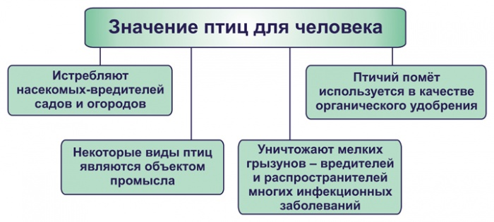

Приложение 2
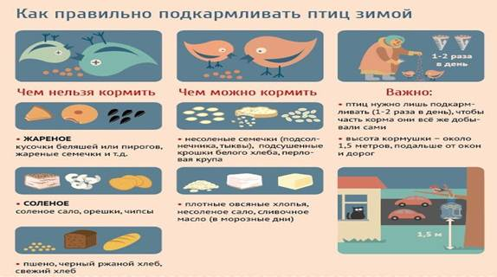

Приложение 3
Выставка кормушек
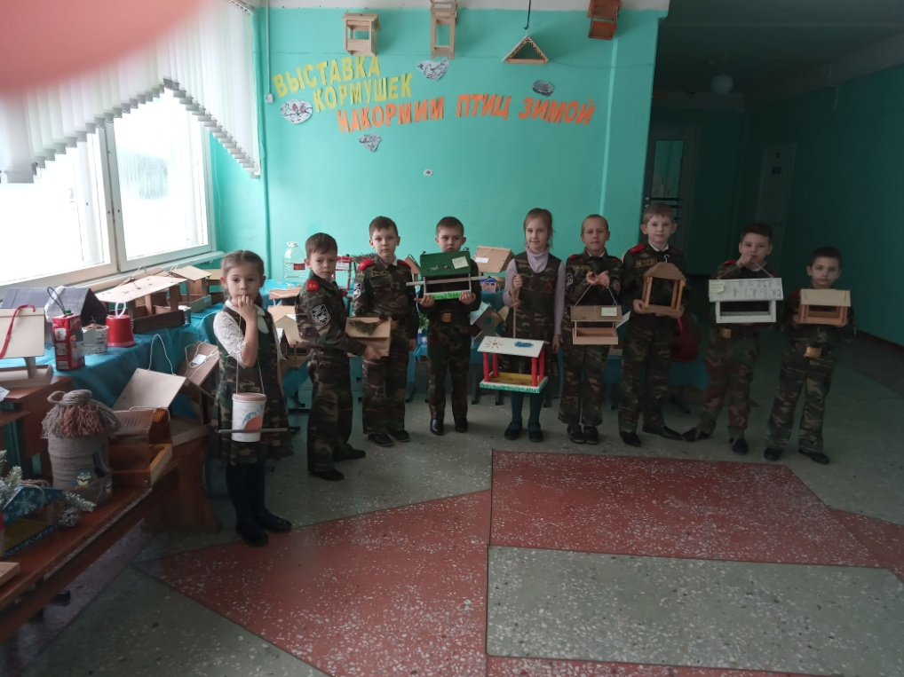

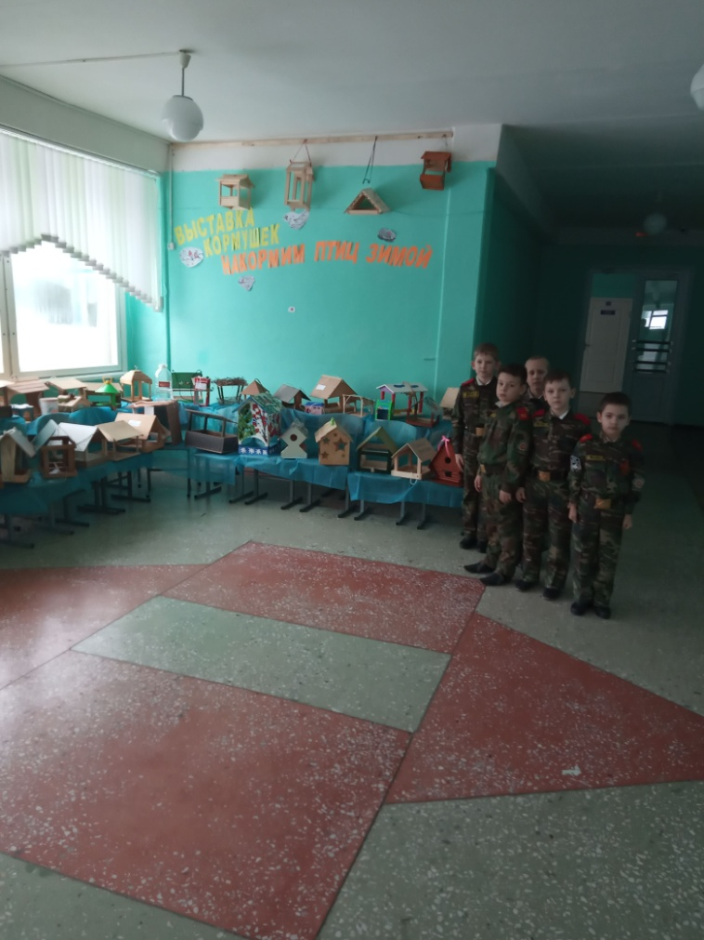.

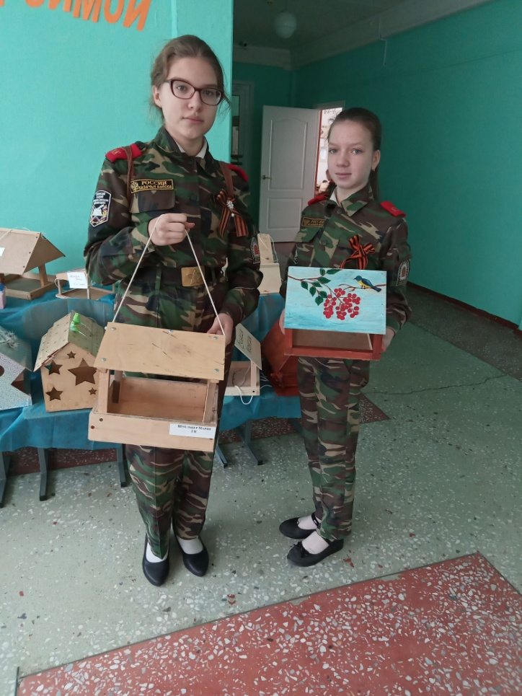

Приложение 4
Организация «Зимней столовой для птиц»
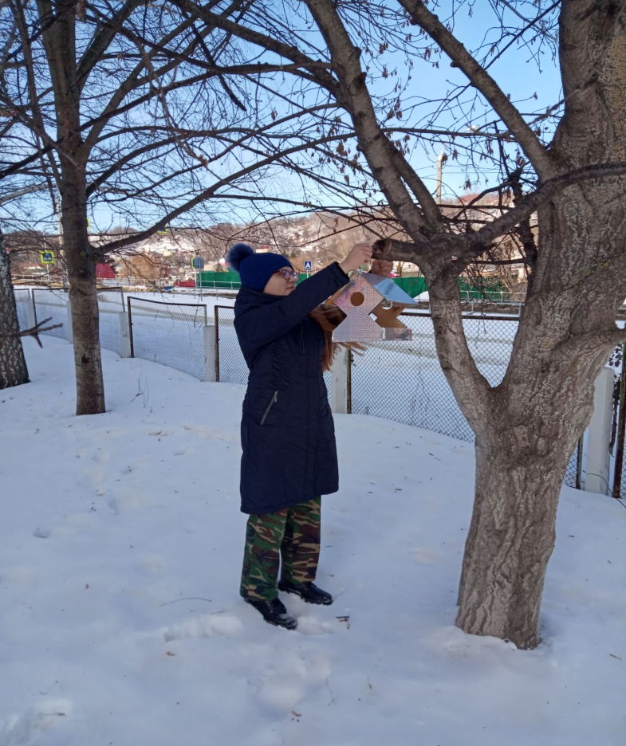

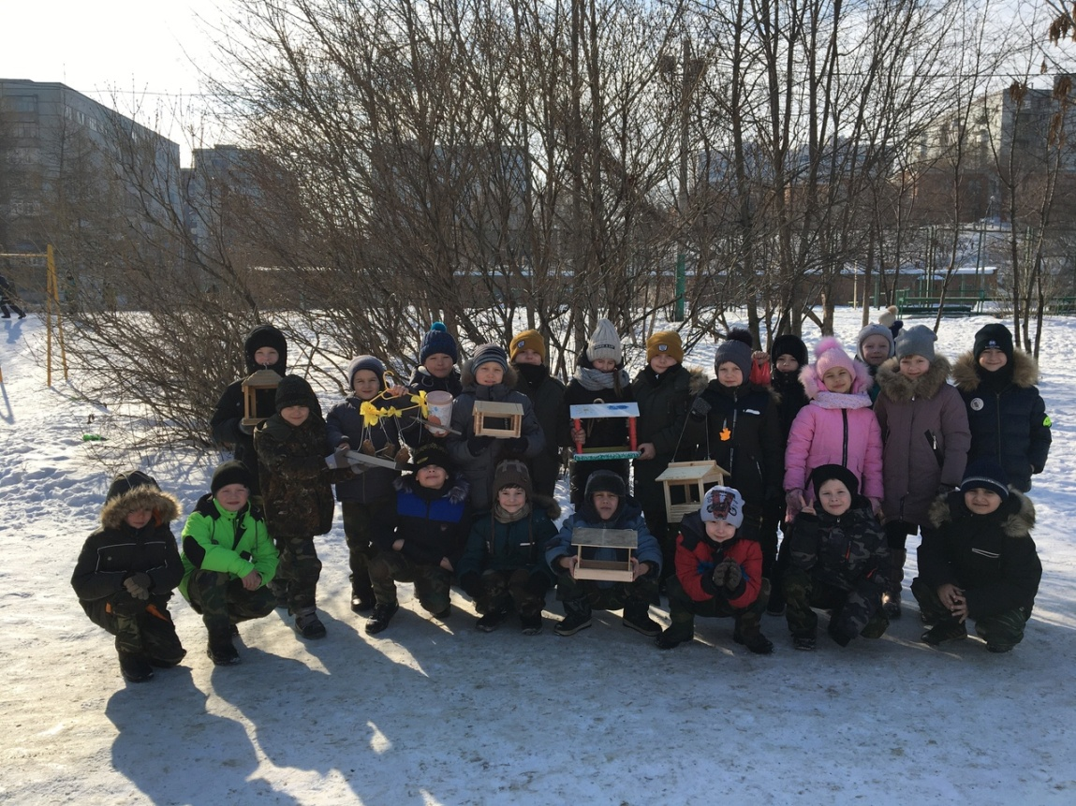

Приложение 5
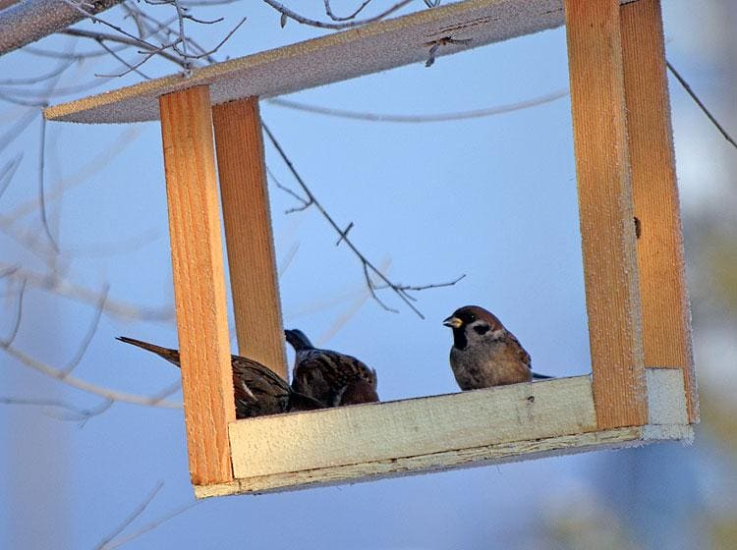

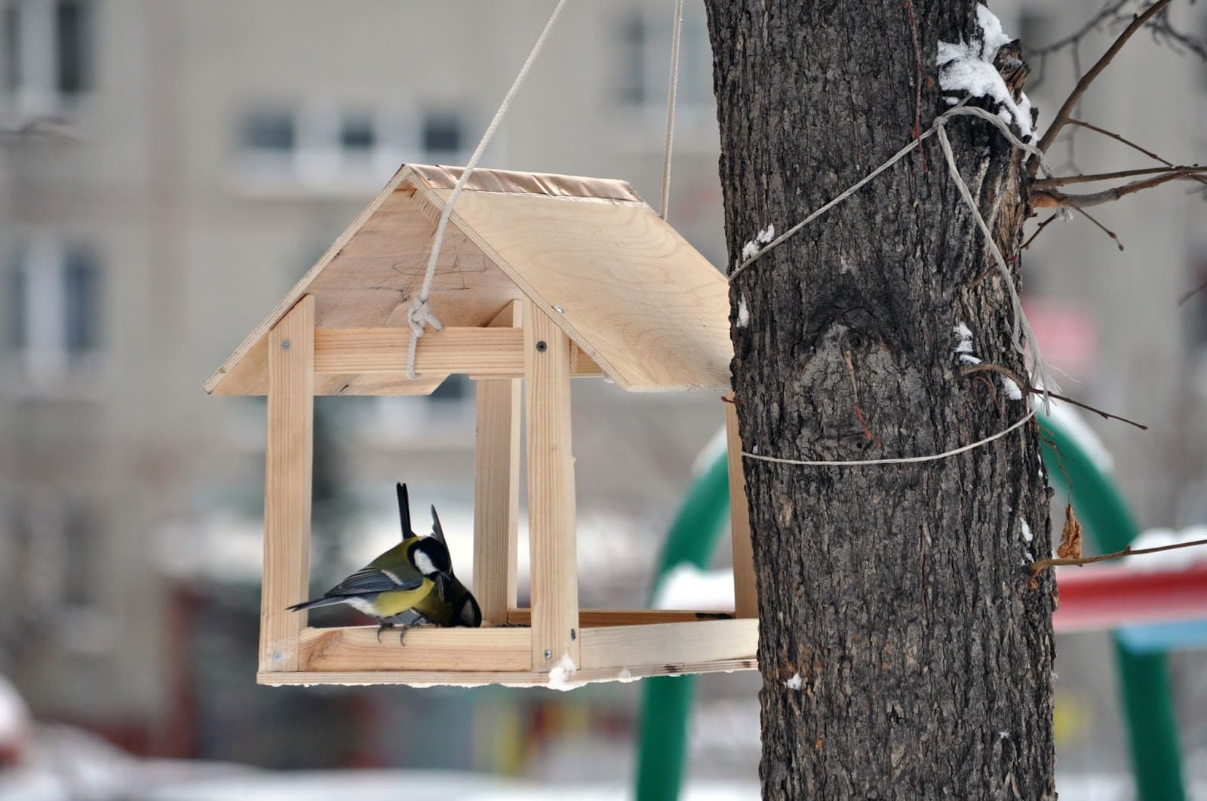

Приложение 6
Анкета «Моя помощь птицам в зимнее время года»
- Знал ли ты о трудностях птиц в зимний период? (да, нет)
- Помогал ли ты птицам пережить трудное зимнее времяраньше? (да, нет)
- Участвовал ли ты в акции и изготовил кормушку для птиц? (да, нет)
- Помогали ли члены семьи при изготовлении кормушки? (да, нет)
- С удовольствием проходил процесс изготовления кормушки в твоей семье?
- Следующей зимой будешь ли ты снова помогать птицам в зимнее время? (да, нет)
- А в дальнейшем будешь беречь природу? (да, нет)

